Муниципальное казенное дошкольное образовательное учреждение «Детский сад комбинированного вида №10»города Сим Ашинского района Челябинской области

Конспект НОД взаимодействие учителя-логопеда и учителя-дефектолога в развитии речи детей с ЗПР на тему «Осень».

Выполнил:

.

Учитель-логопед Саблина М.В.

Учитель-дефектолог Теплова С.В

2018г.

Цель: Совершенствование взаимодействия учителя-дефектолога и учителя-логопеда в развитии речи детей на тему «Осень.

Задачи:

Коррекционно-образовательные:

* Формировать словарный запас детей по теме «Осень»;
* Обучать детей отвечать на вопросы полным предложением;
* Закрепление навыка чтения стихотворения по мнемотаблице;
* Подбор слов-определений4
* Согласование существительных с прилагательными;
* Дифференциация звуков С-Сь в словах, предложениях, чистоговорках;
* Способствовать формированию словесно-логического мышления, умение классифицировать, сравнивать, обобщать, устанавливать причинно-следственные связи;
* Закреплять умение описывать предмет, выделять существенные признаки. Активизировать словарь детей;

Коррекционно-развивающие:

* Развитие памяти;
* Развитие слухового и зрительного внимания;
* Развивать зрительное восприятие;
* Развитие связной речи, речевого общения и координации речи с движением;
* Развитие диафрагмального и речевого дыхания;
* Развитие артикуляционного аппарата. Развитие переключаемости органов артикуляционного аппарата;
* Расширять знания о деревьях, листьях;
* Использование здоровьесберегающих технологий:
* Дыхательная гимнастика;
* Гимнастика для глаз;
* Использование крио-терапии;
* Применение самомассажа варежками с пуговицами;
* Развитие мелкой моторики с помощью интерактивных песочниц;
* Использование дорожек здоровья.

Коррекционно-воспитательные:

* Воспитывать любовь к природе;
* Воспитывать интонационную выразительность речи;
* Воспитывать доброжелательное отношение к сверстникам, положительное отношение к занятию;
* Воспитывать самостоятельность;
* Контроль над собственной речью;
* Формирование навыков сотрудничества, взаимопонимания;
* Совершенствовать умение вслушиваться в обращенную речь, понимать ее содержание.

Предварительная работа:

* Экскурсия в осенний парк;
* Рассматривание деревьев, листьев;
* Рассматривание иллюстраций, репродукций, картин об осени;
* Повторение стихов, загадок по теме;
* Чтение художественной литературы по теме;
* Продуктивная деятельность (рисование, лепка, аппликация);

Оборудование:

* Использование технических средств обучения:
* Ноутбук;
* Презентация к занятию;
* Звуки «Шум ветра», «Шум дождя»;
* Зеркала;
* Схемы артикуляционных упражнений;
* Мяч;
* Гимнастические дорожки здоровья;
* Мнемотаблица для рассказывания стихотворений об осени;
* Корзина с осенними листьями;
* Кубики льда;
* Массажные варежки с пуговицами;
* Интеркативные песочницы;
* Макет дерева;
* Смайлики (трафареты осенних листьев со смайликами);
* Воздушные шары.

**ЛОГОП:** Дети заходят в группу под музыку(осеннюю).

Вот и осень к нам пришла, нас с собою позвола.

В лес отправимся гулять, будем весело шагать.

По тропиночке пойдем, друг за дружкою гуськом.

На носочки встали, к лесу побежали.

Ноги выше поднимаем и на кочки наступаем.

Сново по дорожке мы весело шагаем.

Как хорошо в осеннем лесу, так и хочется со всеми поздороваться:

Здравствуй солнце золотое,

Здравствуй небо голубое ,

Здравствуй вольный ветерок,

Здравствуй маленький дубок,

Мы живем в родном краю,

Всех я вас приветствую.

*На слайде появляется Лисенок).*

Дефект: Пока мы с вами гуляем, за нами кто то наблюдает, Смотрите, кто сидит.(выносит из кустов лисенка). (Осень?А что такое осень?, ребята, расскажите что такое осень и какая она?)

**ЗВУК ВЕТРА,**

**Дефектол:** :Ребята, осенью часто дует ветер. Вот и сегодня он дует с самого утра,встретила я его по дороге в детский сад и он подарил мне волшебный мяч.

Мяч осенний, мяч волшебный,

будет в руки к вам скакать и вопросы задавать.

Кому я брошу мяч, тот и отвечает на вопрос:

**Игра «Подбери действие».**

- листья осенью (что делают?)   - Листья осенью желтеют, опадают и тд.

- Дождь осенью……

-урожай осенью…

-птицы осенью….

-деревья осенью…

-звери осенью…

**Логоп**: **Артикуляционная гимнастика**

Ребята, сегодня мы с вами будем много разговаривать, Давайте вспомним, какие упражнения нам помогают красиво говорить звуки с-сь. Давайте выполним эти упражнения (улыбочка, заборчик, ручеек).(руку под рот). Молодцы, а теперь потренируем звуки с-сь в чистоговорках,

СА-са-са, лисонька краса(хлопаем в ладоши),

СЫ-СЫ-СЫ, у лисы усы,

СУ-су- су, видим мы лису,

Са-са-са, лисонька краса.

**ЛОГОП**:Вот теперь наш язычок готов к работе.

**Логоп:** Многие поэты, любили это время года и воспевали его в стихах. Давайте расскажем вместе стихотворение об осени по схеме.

Ходит осень в нашем парке.

Дарит осень всем подарки.

Бусы красные –рябине,

Фартук розовый –осине,

Зонтик желтый-тополям.

Фрукты осень дарит нам.

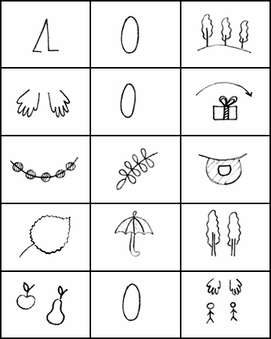

**Логоп**: Дети, вам понравилось стихотворение.

**Дети**:Да.

**Логоп**:О чем говорится в этом стихотворении?

**Дети**: об осени.

**ДЕФ**: **Осень какая**?- красивая, щедрая, холодная, золотая, поздняя ,дождливая.

Осеннее небо какое?- Небо серое, хмурое, облачное,

Осенний ветер какой?- ветер холодный, резкий , сильный, мокрый.

Лужи какие?- большие, глубокие, холодные, грязные.

Почему осенью много луж? Дети: потому что часто идет дождь.

Какой предмет помогает укрыться от дождя?- Зонт.

Идет музыка дождя.

**ЛОГОП:** Ой, ребята, пошел дождь. А дождь какой? Холодный, сильный ,моросящий. А теперь, давайте поиграем с дождем, и в этом нам помогут наши ладошки.

Дождик наш пошел, кап - кап - кап, (стучим пальцами по лицу),

А по лужам ты идешь, так - так - так ( маршируем на слово так так так)

Вода хлюпает в ботинках, хлюп хлюп хлюп (стряхиваем с ботинок воду),

И течет у нас по спинкам, плюх, плюх, плюх, плюх (гладим руками плечи)

Посмотрите, лужи шире (разводим руками в стороны, делаем повороты)

Ой ой ой(руки к щекам)

Нам конечно зонтик нужен, вот такой (показываем широкий зонт руками над головой).

ЛОГОП: молодцы

**Деф:** Ребята, посмотрите что у нас на экранен. Назовите какой предмет на картинке лишний **(игра « 4 лишний». «Что лишнее и почему?»)**

Ноябрь, сентябрь, март, октябрь.

Дождь, лужа зонт, капля.

|  |  |
| --- | --- |
| 1-18110-00035_obr1.jpg | Amur Leopard Little Girls Flower Windproof Windbreaker Jacket Hoodies Green IS82102 Friendly price.jpg |
| 1018959644.jpg | GL000378013_003.JPG |

|  |  |
| --- | --- |
| gray_clouds_by_zlobny_m.jpg | 71d59034f3371da.jpg |
| children-swimming-at-the-beach-clipart-1.jpg | h_1498989030_5619391_eca4ad8637.jpg |

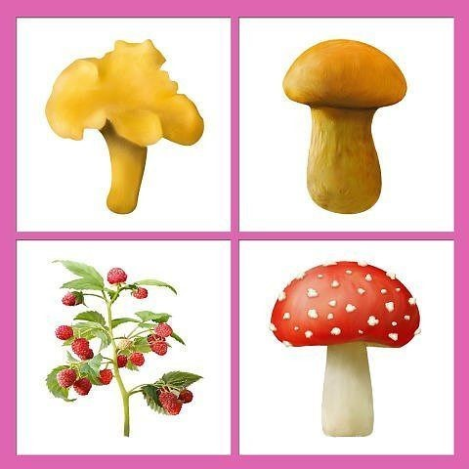

**ДЕФ:** Ребята, а давайте поиграем в игру «**Обьясни словечко».**

Листопад, слякоть, золотая осень, проливной дождь.

**ДЕФЕКТ:** А теперь давайте поиграем в игру «**Закончи предложение»:**

1. весной листья на деревьях распускаются, а осенью- опадают.
2. Весной трава зеленая, а осенью- желтая.
3. Весной люди сажают семена, а осенью собирают урожай.
4. Летом заяц -серый, осенью- белый.
5. Зимой снегопад, а осенью листопад.
6. Весной птицы вьют гнезда, а осенью- улетают в теплые края..

**ДЕФЕКТ:**МОЛОДЦЫ**,** Ребята. Сегодня по дороге в детский сад я набрала целую корзину листьев, выберите по одному листочку.

***Скажите, с какого дерева у тебя лист?***

**ЛОГОП:** ,взяли листочки за ниточки. Положили их на правую ладошку, руку вытянули вперед:

Мы листочки собираем, мы с листочками играем,

Листочки вправо полетели,

Глазки вправо посмотрели.

Листочки влево полетели,

Глазки влево посмотрели.

Ветер листья поднимает, и на землю опускает(3 раза)

А теперь поднесите ладошку ко рту

Носом глубоко вдыхаем,

Щеки мы не раздуваем,

Губки трубочкой сложили

И листочки закружили.

Устроим листопад.

До чего же ветер рад, что устроил листопад.

Залетел, засвистел, лес листвою зашумел,

**ЛОГОП:** Дети садятся на стульчики. Ребята, скажите, чем покрываются лужи поздней осенью?

**Дети**: льдом.

**ЛОГОП:** Я вам предлагаю взять эти ледышки в руки и сделать массаж нашим пальчикам.(Берем ледышки и проводим по пальцам)

Солнышко греет уже еле, еле, (пальцами по одному дотрагиваемся до льда, сначала на правой руке, перекладываем в другую руку)

Перелетные птицы на юг улетели,

Голые деревья, пустынные поля,

Первым снежком принакрылась земля,(ладошкой накрываем другую ладошку, водим ледышку вперед и назад)

Река покрывается льдом в октябре,

Поздняя осень стоит на дворе.

Молодцы, ребята, замерзли у вас руки? Нужно их согреть, одеваем перчатки и греем наши ручки.

**МАССАЖ РУК «ОСЕННЯЯ РАЗОГРЕВАЛОЧКА».(с массажными перчатками).**

Если замерзают руки, начинаем их тереть,                         *Дети медленно растирают одну*

Быстро мы сумеем руки, как на печке, разогреть.                 *ладонь о другую (как – будто моют ).*

Сначала ладошки, совсем как ледышки,                         *Растирают ладони в продольном*

Потом как лягушки,                                                 *направлении сначала медленно,*

Потом как подушки,                                                 *затем все быстрее и быстрее.*

Но вот понемножку согрелись ладошки.

Я горю, как от огня,                                                 *Прикасаются  ладонями к щекам.*

Вот, потрогайте меня

ЛОГОП: Согрелись ваши ручки? ДААА. Молодцы.

**ДЕФЕКТ:**

Я предлагаю вам разделиться на две команды, подойти к песочницам и пальчиками нарисуем осенний лес. Что вы нарисуете в своей картине? (солнышко, деревья, лужи тучи, дождь)

Какие вы молодцы. Какие красивые осенние полянки у вас получились.

Посмотрите ребята, какое дерево перед нами стоит грустное, я предлагаю взять вам листочек с вашим настроением и приклеить его к дереву. Скажите, какое стало дерево?

Дети: веселое.

Правильно, веселое. Такого дерева настроения больше нигде не увидишь. Скажите, какое чувство у вас вызывает ? Что мы делали с вами сегодня? Что вам понравилось?

За это вам осень дарит подарки.